ΘΕΜΑ 4^{ο}
4.1. Εκτόρ Γκιμάρ: Είσοδοι στους σταθμούς του υπόγειου σιδηρόδρομου στο Παρίσι (1899-1904).

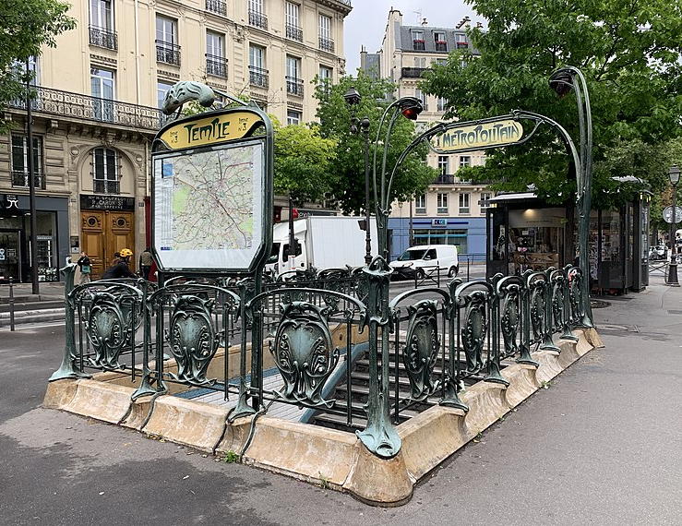

α. Τι σημαίνει ο όρος Αρ Νουβό (Art Nouveau) πώς αλλιώς ονομάζεται και ποια περίοδο ανθεί; (μον.6) Ποιος ήταν ο στόχος της δημιουργίας του κινήματος; (μον.6)
β. Ποια είναι η μορφή την οποία μιμούνται στα έργα τους οι καλλιτέχνες της Αρ Νουβό; (μον.4)
γ. Για ποιον λόγο χρησιμοποιήθηκαν διακοσμητικά μοτίβα της Αρ Νουβό στις εισόδους των σταθμών του υπόγειου σιδηρόδρομου στο Παρίσι; Να αναφέρετε παραδείγματα. (μον.9)

Μονάδες 25

